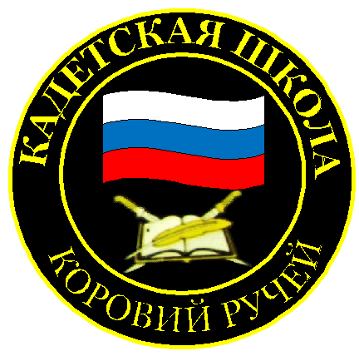
№ 13(188), январь 2023
Вестник кадетских классов
Учредители: командно-руководящий состав и совет командиров
МБОУ «Кадетская СОШ им.Героя России В.Н.Носова»
Усть –Цилемского района Республики Коми

В кадетской школе прошел торжественный развод, посвященный памяти Героя Российской Федерации Ивана Владимировича Поздеева
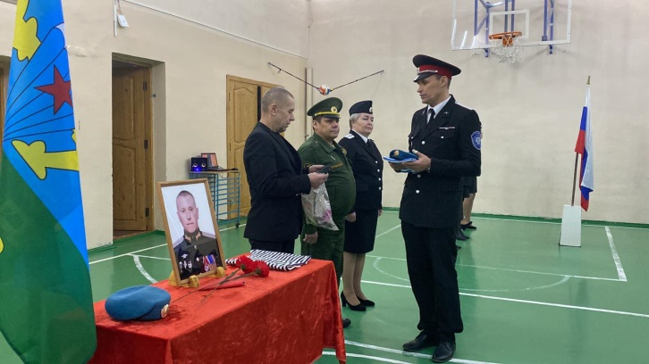
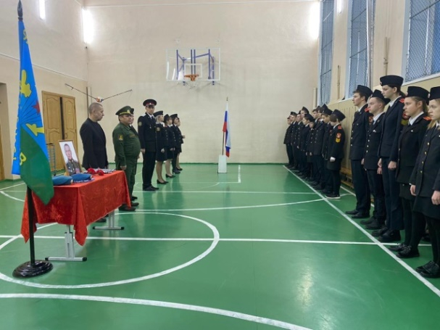
Первый утренний развод третьей учебной четверти в кадетской школе имени Героя России Владимира Носова был посвящен памяти Героя Российской Федерации Ивана Поздеева. Иван Владимирович родился 7 января 1985 года. С 1 сентября 1991 года учился в нашей школе, с первого по восьмой класс. Был ответственным и старательным учеником, активно занимался спортом. Когда семья переехала в Усть-Цильму, Иван перешел в другую школу, но своих друзей - короворучейцев он не забывал. Да и в своей первой школе бывал нередко. Выйдя во взрослую жизнь, Иван Владимирович поступил в Рязанское высшее командное училище ВДВ, исполнив свою детскую мечту. После выпуска из училища Иван Владимирович прошел все ступени военной службы, дослужившись до командира полка и высокого звания гвардии подполковник. 27 июля 2022 года в ходе выполнения задач специальной военной операции по защите Донбасса, гвардии подполковник Иван Владимирович Поздеев, проявив мужество и героизм, погиб смертью храбрых. Указом президента России Иван Владимирович был удостоен высшей награды Родины - звания Героя Российской Федерации посмертно. На торжественном разводе кадетам рассказали о жизни и подвиге Ивана Поздеева. Обращаясь к ребятам, отец героя, ветеран войны в Афганистане, Владимир Иванович Поздеев, сказал, что Иван был обычным сельским парнем, с восьмого класса он захотел стать военным, до окончания школы об этом никому особо не рассказывал и сумел добиться своей цели. Владимир Иванович передал на память в школьный музей «Боевой Славы» голубой десантный берет и тельняшку сына. Военный комиссар района Олег Алексеевич Носов выразил надежду, что кадеты будут достойны памяти Героя России Ивана Поздеева, учившегося в нашей школе. Развод завершился торжественным прохождением кадетской роты с воинским приветствием портрету Героя, расположенному в центральной части импровизированного плаца.

Кадеты отдали последние воинские почести воину, погибшему в ходе СВО
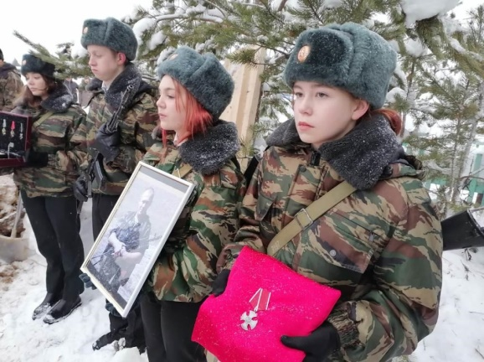
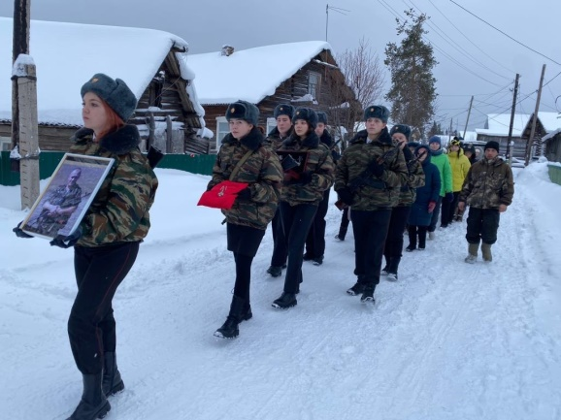
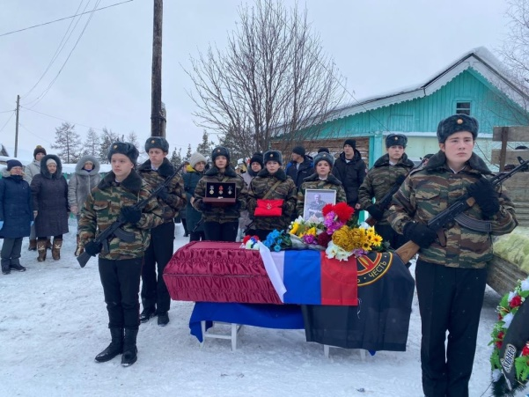
В минувшее воскресенье в селе Хабариха состоялись похороны солдата, Александра Дмитриевича Батманова, погибшего в ходе выполнения задач специальной военной операции на Украине. Александр Батманов родился и вырос в селе Хабариха, закончил местную школу, прошел срочную службу в пограничных войсках. Участвовал в контртеррористической операции на Северном Кавказе. Вернувшись домой, поступил на службу в правоохранительные органы, затем переехал в город Нарьян –Мар, где работал в аварийно-спасательном отряде. В 2014 году, после государственного переворота на Украине ушел добровольцем на защиту жителей Донбасса. После начала специальной военной операции вновь добровольно отправился сражаться с украинскими неонацистами.14 сентября 2022 года, в бою под городом Бахмут, Александр Батманов погиб смертью храбрых. За отвагу и героизм, посмертно был награжден «Орденом Мужества».15 января 2023 года Александр Дмитриевич был похоронен на сельском кладбище своего родного села. Для отдания последних воинских почестей герою прибыл отряд кадет нашей школы. Кадеты и офицеры стояли в почетном карауле у гроба погибшего воина. Сопровождали траурную процессию до места захоронения, девочки-кадеты несли портрет и награды. Во время траурного митинга к собравшимся обратились руководитель администрации района Николай Митрофанович Канев, председатель районного Совета ветеранов Павел Ананьевич Дуркин, военный комиссар райвоенкомата Олег Алексеевич Носов. В завершении церемонии кадеты провели чин складывания Государственного Флага России. Свернутый над погибшим воином флаг- это знак глубокого уважения к нему Российского государства, признание его заслуг перед Отечеством. Военный комиссар района торжественно передал сложенный в треугольник флаг маме погибшего солдата Батмановой Наталье Ивановне. В момент опускания гроба, в соответствии с Уставом почетный караул кадет произвел трехкратный залп из автоматов. Вечная память и вечная слава кавалеру «Ордена Мужества», воину Александру Дмитриевичу Батманову, отдавшему свою жизнь во имя Родины.

Тираж: 50 экземпляров.
169488, Республика Коми,
Усть – Цилемский район, с. Коровий Ручей, ул. Школьная, 1
тел/факс (82141)99-5-31

Редактор: А.Г. Тиранов–зам. директора по ВР

Корректор: Торопова Е.В.
Верстка: Гриффитс Г.К.

